臺南市國民教育輔導團藝術與人文輔導團
到校諮詢服務研習活動紀錄

一、時間：104年11月18日(星期三)下午14時00分
二、地點：新進國小會議室
三、引言：郭校長靜芳
四、出席：同出席簽到表
五、記錄：陳建安

六、研習內容：
（一）本次活動說明
此次是第三次到校諮詢服務，延續上兩次活動，主要內容為觀課及議課活動。前半場觀課活動由本團輔導員永華國小陳秀玲主任親自教學錄影，再共同議課；後半場分四組，由輔導員帶領，分別在教室內進行觀課及議課。
（二）共同觀課
1.教學主題「大船入港」社會課融入表演活動教學「金順利來解難」。
2.教學對象為永華國小六年級學生。
3.故事背景為澎湖縣早期漁民遺失貨物，被一民眾撿走，兩人產生糾紛，到縣政府遞交陳情狀，由老師擔任說明及仲裁者，學生擔任見證人。
4以教師入戲和學生入戲方式上課，先讓兩學生分別唸出陳情狀，見證學生發表意見後協調雙方，寫下同意書。
（三）共同議課
1.教學者從影帶中發現自己因緊張而有些小動作。學生沒有戲劇相關練習所以融入情境較不易。
2.陳情書是文言文，老師如何讓兩位扮演的學生能夠融入角色並唸出來？老師上課前先向兩人說明內容，因時間倉卒，學生只是照文唸出。
3.老師引導很棒，會依照學生反映適時調整入戲或出戲。
（四）分組觀課和議課
1.觀課禮儀：安靜並仔細紀錄自己所見。
2.議課禮儀：感謝教學者，請大家以正面意見取代批評。
臺南市104年國民教育輔導團-藝術與人文輔導團
到校諮詢服務研習照片—新進國小
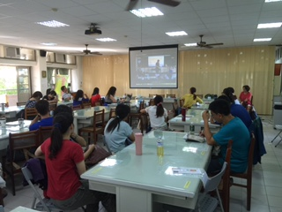
辦理日期：104年11月18日 辦理地點：新進國小會議室
照片說明：共同觀課、議課
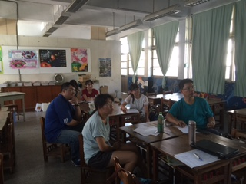

辦理日期：104年11月18日 辦理地點：新進國小自然教室
照片說明：分組觀課、議課

《簽到表》(必要，請勿刪)
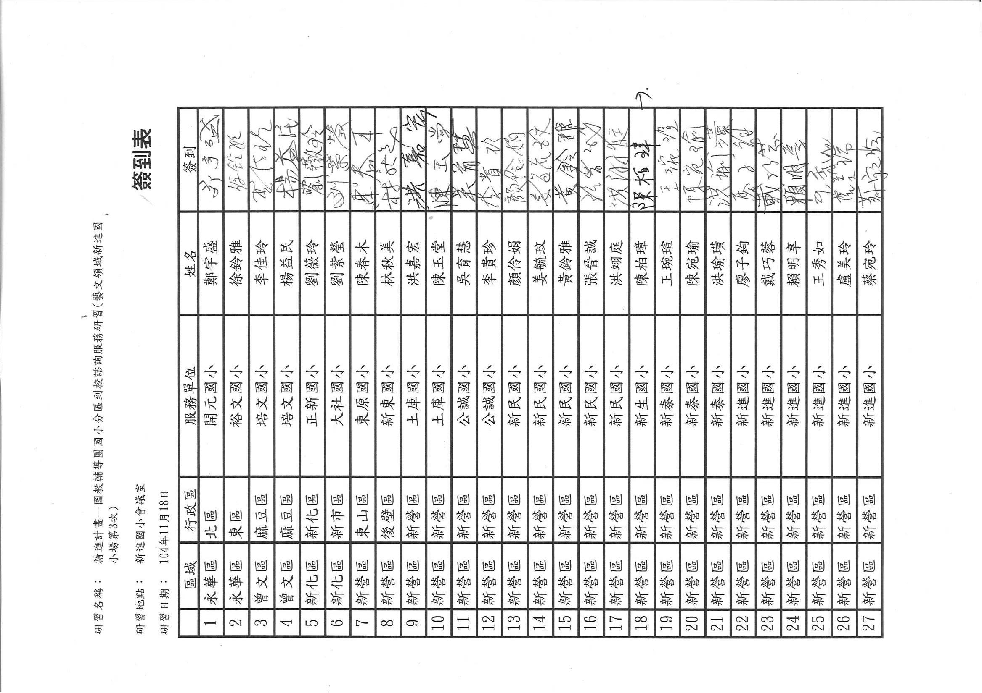 | 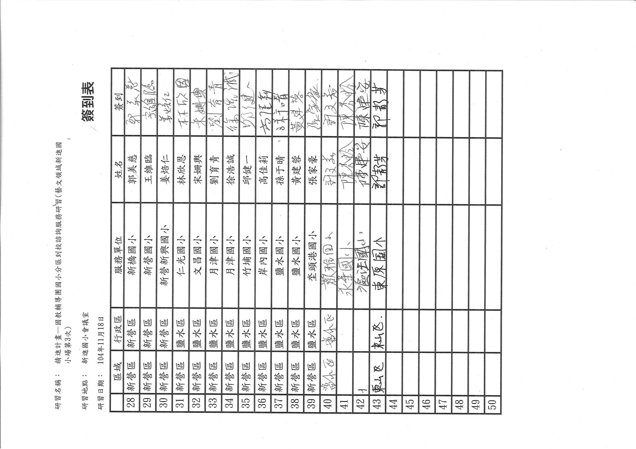
簽到表
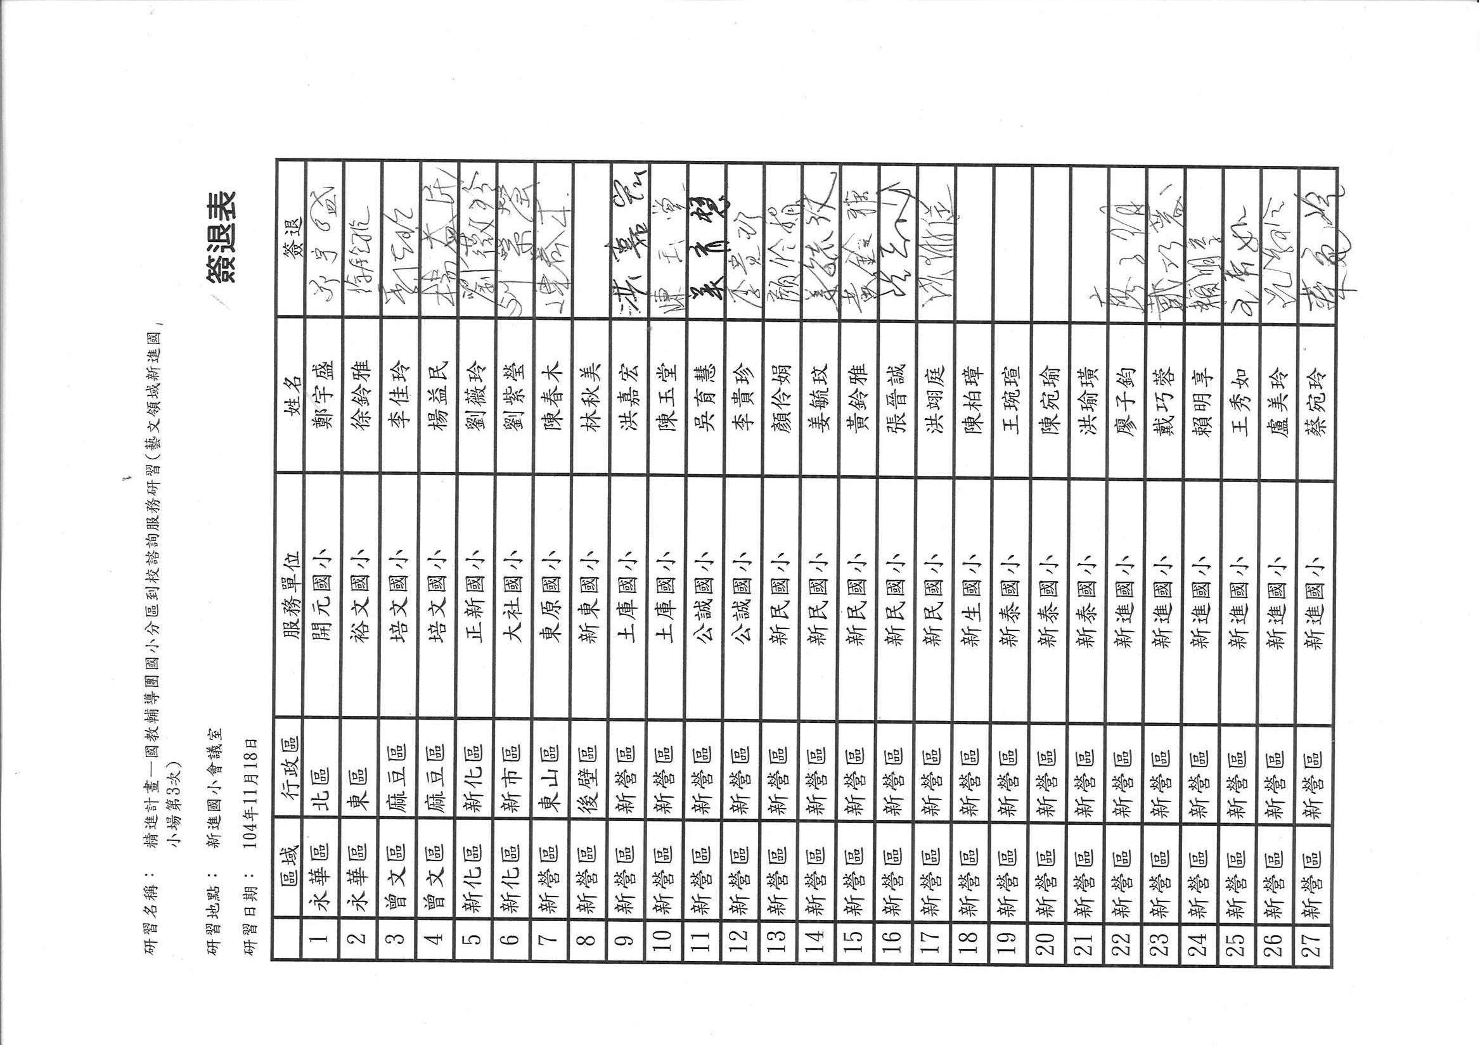 | 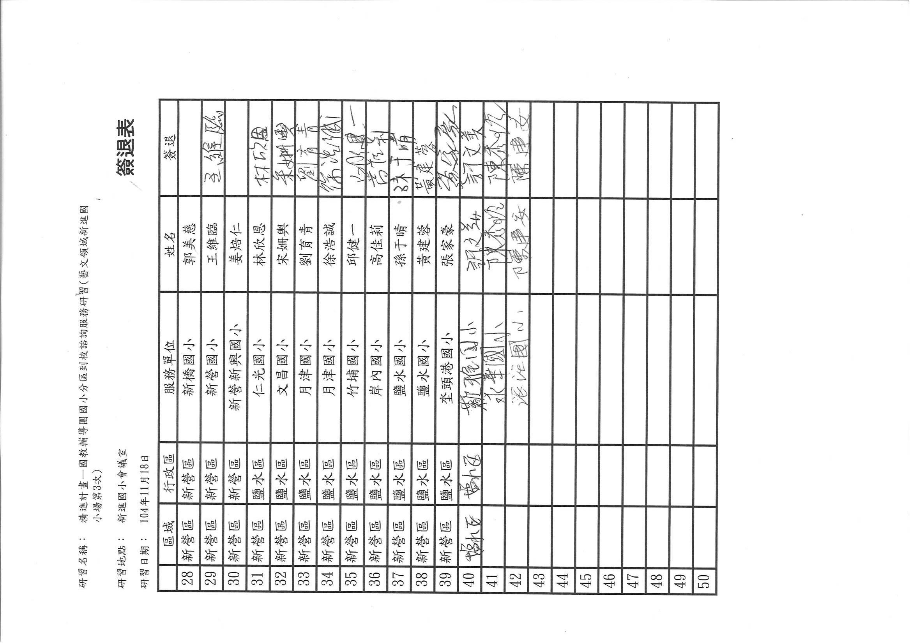
簽退表

